Cara instalisasi Odoo 12 di ubuntu 18.04
Langkah ke #1 :

sudo apt update && sudo apt upgrade

Langkah ke #2 :

sudo apt install git python3-pip build-essential wget python3-dev python3-venv python3-wheel libxslt-dev libzip-dev libldap2-dev libsasl2-dev python3-setuptools node-less

Langkah ke #3 :

sudo useradd -m -d /opt/odoo12 -U -r -s /bin/bash odoo12

Langkah ke #4 :

sudo apt install postgresql

Langkah ke #5 :
sudo su - postgres -c "createuser -s odoo12"

Langkah ke #6 :

wget https://builds.wkhtmltopdf.org/0.12.1.3/wkhtmltox_0.12.1.3-1~bionic_amd64.deb

Langkah ke #7 :
sudo apt install ./wkhtmltox_0.12.1.3-1~bionic_amd64.deb

Langkah ke #8 :
sudo su – odoo12

Langkah ke #9 :
git clone https://www.github.com/odoo/odoo --depth 1 --branch 12.0 /opt/odoo12/odoo

Langkah ke #10 :
cd /opt/odoo12
python3 -m venv odoo-venv

Langkah ke #11 :
source odoo-venv/bin/activate

Langkah ke #12 :
pip3 install wheel
pip3 install -r odoo/requirements.txt

Langkah ke #13 :
deactivate

Langkah ke #14 :
mkdir /opt/odoo12/odoo-custom-addons

Langkah ke #15 :
exit

Langkah ke #16 :
sudo cp /opt/odoo12/odoo/debian/odoo.conf /etc/odoo12.conf

Langkah ke #17 :
sudo nano /etc/odoo12.conf

Langkah ke #18 membuat file config dengan isinya :
/etc/odoo12.conf
[options]
; This is the password that allows database operations:
admin_passwd = my_admin_passwd
db_host = False
db_port = False
db_user = odoo12
db_password = False
addons_path = /opt/odoo12/odoo/addons,/opt/odoo12/odoo-custom-addons

Langkah ke #19 :

sudo nano /etc/systemd/system/odoo12.service

Langkah ke #20 membuat file service dengan isinya :
/etc/systemd/system/odoo12.service

[Unit]
Description=Odoo12
Requires=postgresql.service
After=network.target postgresql.service

[Service]
Type=simple
SyslogIdentifier=odoo12
PermissionsStartOnly=true
User=odoo12
Group=odoo12
ExecStart=/opt/odoo12/odoo-venv/bin/python3 /opt/odoo12/odoo/odoo-bin -c /etc/odoo12.conf
StandardOutput=journal+console

[Install]
WantedBy=multi-user.target

Langkah ke #21 :
sudo systemctl daemon-reload
sudo systemctl start odoo12

Langkah ke #22 :
sudo systemctl status odoo12

untuk membuat odoo bisa dijalankan dengan perintah

/odoo/odoo-server/odoo-bin -c /etc/odoo-server.conf saja

pertama kita harus mematikan service odoo dengan cara :

sudo systemctl stop odoo12

kemudian kita harus tau posisi odoonya dengan cara :

ps ax | grep odoo12

kemudian setelah muncul beberapa service langsung di matikan

dengan cara :

sudo kill –9 process servicenya

ex :

sudo kill -9 16508

setelah itu kita harus merubah file pg_hba.conf, yang ada di /etc/postgresql/10/main/pg_hba.conf

dengan cara :

nano /etc/postgresql/10/main/pg_hba.conf

dan tambahkan 1 baris code seperti ini :

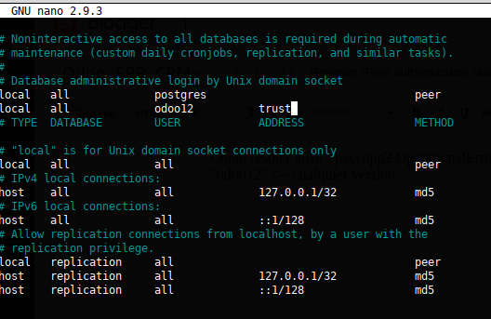
kemudian tekan CTRL + O dan enter, untuk keluar tekan CTRL + X

kemudian restart kembali service postgresqlnya dengan cara :

sudo systemctl restart postgresql

sehingga kalau kita ingin menjalankan odoo hanya dengan cara path odoonya
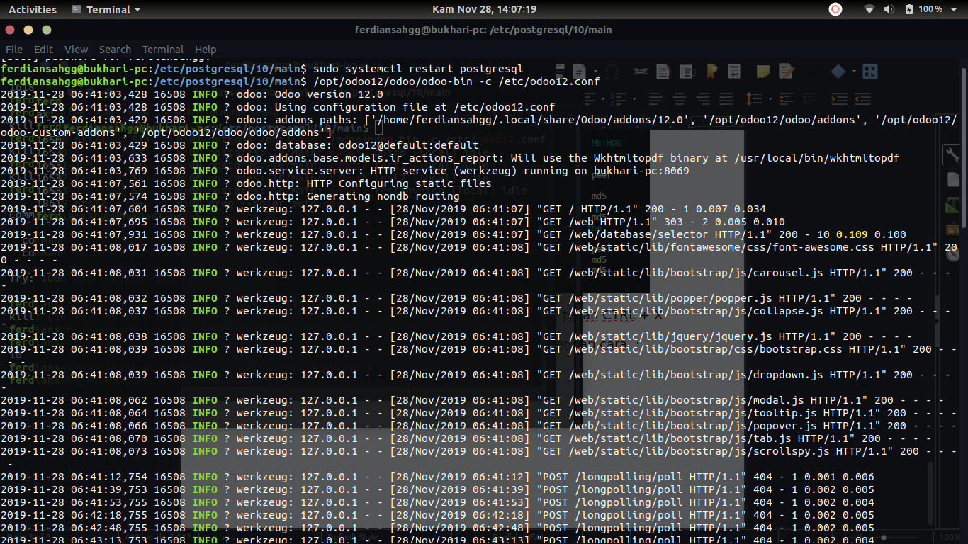

sumber :
https://linuxize.com/post/how-to-deploy-odoo-12-on-ubuntu-18-04/

https://dorelysoft.wordpress.com/2019/06/20/resolver-error-peer-authentication-failed-for-user-odoo/

Penulis dalam Bahasa Indonesia :

Ferdiansah

